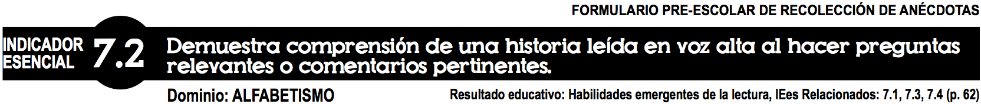

NOMBRE DEL ESTUDIANTE: |  | FECHA:
OBSERVADOR:
Describa lo que usted vió el estudiante hacer y/o escuchó decir:

Pensamientos de la familia:

Anote todo lo quo aplica al contexto de esta observación:
Actividad iniciada por el  estudiante | Nueva tarea para el  estudiante | Realizada de manera  independiente | Tiempo empleado (1-5 min.)
Actividad iniciada por el  maestro | Tarea conocida por el  estudiante | Realizada con dirección  del/la maestro/a | Tiempo empleado (5-15 min.)
 |  | Realizada con compañero(s) | Más de 15 min.
Consulte los Guías del Aprendizaje Temprano  El progreso del estudiante hacia el resultado educativo: Marque la clasificación apropiada. | Primeros pasos para los 3  Relaciona el contenido de un cuento a su propia experiencia (eje. “Mira, un perro”) | Progresando para los 3  Usa sus propias experiencias para hacer comentarios quo pueden o no seguir la secuencia del cuento | Logrado para los 3 Primeros pasos para los 4  Escucha cuentos y responde señalando dibujos, pasando las hojas, y/o haciendo preguntas sencillas | Progresando para los 4  Esucha cuentos y responde haciendo preguntas relacionadas y/o haciendo comentarios pertinentes | Logrado para los 4 Primeros paso para K  Esucha cuentos y responde haciendo preguntas relacionadas y/o haciendo predicciones o recontando los cuentos leídos | Supera para los 4  Juega el papel de eventos principales de un cuento con títeres u otras utilerías | Consulte los Guías del Aprendizaje Temprano

Identifique los Indicadores Esenciales adicionales que están incorporados en la anécdota de arriba:
EI # 6.1 (Habilidad Conversacional) | EI #20.1 (Juega y Interactua) | EI #25.3 (Interpreta Roles)
EI #17.4 (Familia, Comunidad, Cultura) | EI #20.2 (Resolución de Problemas Sociales) | EI #27.1 (Enfoque)
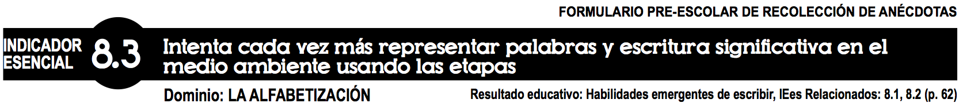

NOMBRE DEL ESTUDIANTE: |  | FECHA:
OBSERVADOR:
Describa lo que usted vió el estudiante hacer y/o escuchó decir:

Pensamientos de la familia:

Anote todo lo que aplica al contexto de esta observación:
Actividad iniciada por el  estudiante | Nueva tarea para el  estudiante | Realizada de manera  independiente | Tiempo empleado (1-5 min.)
Actividad iniciada por el  maestro | Tarea conocida por el  estudiante | Realizada con dirección  del/la maestro/a | Tiempo empleado (5-15 min.)
 |  | Realizada con compañero(s) | Más de 15 min.
Consulte los Guías del Aprendizaje Temprano  /  El progreso del estudiante hacia el resultado educativo: Marque la clasificación apropiada. | Primeros pasos para los 3  Marca o hace garabatos además de dibujos | Progresando para los 3  Marca o hace garabatos en respuesta a sugerencia adulta de escritura | Logrado para los 3 Primeros pasos para los 4  Marca o hace garabatos y los identifica como escritura | Progresando para los 4  Marca y hace garabatos y/o formas como letras con propósito, identificando la escritura como palabras o letreros en el ambiente | Logrado para los 4 Primeros paso para K  Muestra mayor control de la herramienta de escritura como se nota en la formación de formas como letras, formas de intento de escritura cursiva, y algunas letras; puede escribir algunas palabras o nombres | Supera para los 4  Escribe su primer nombre y apellido y muchas más letras del alfabeto | Consulte los Guías del Aprendizaje Temprano
/
Identifique los Indicadores Esenciales adicionales que están incorporados en la anécdota de arriba:
EI # 6.1 (Habilidad Conversacional) | EI #20.1 (Juega y Interactua) | EI #25.3 (Interpreta Roles)
EI #17.4 (Familia, Comunidad, Cultura) | EI #20.2 (Resolución de Problemas Sociales) | EI #27.1 (Enfoque)
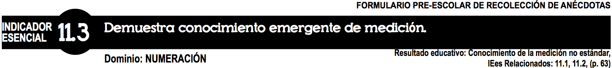

NOMBRE DEL ESTUDIANTE: |  | FECHA:
OBSERVADOR:
Describa lo que usted vió el estudiante hacer y/o escuchó decir:

Pensamientos de la familia:

Anote todo lo que aplica al contexto de esta observación:
Actividad iniciada por el  estudiante | Nueva tarea para el  estudiante | Realizada de manera  independiente | Tiempo empleado (1-5 min.)
Actividad iniciada por el  maestro | Tarea conocida por el  estudiante | Realizada con dirección  del/la maestro/a | Tiempo empleado (5-15 min.)
 |  | Realizada con compañero(s) | Más de 15 min.
Consulte los Guías del Aprendizaje Temprano  El progreso del estudiante hacia el resultado educativo: Marque la clasificación apropiada. | Primeros pasos para los 3  Identifica objetos como pequeños o grandes | Progresando para los 3  Identifica objetos que son similares en largo | Logrado para los 3 Primeros pasos para los 4  Clasifica objetos que son similares en tamaño y largo | Progresando para los 4  Clasifica objetos que son similares y diferentes en tamaño, largo, peso, o capacidad | Logrado para los 4 Primeros paso para K  Usa palabras para describir una propiedad medible (por ejem. tamaño, largo, peso, o capacidad) | Supera para los 4  Usa palabras para comparar dos objetos en una propiedad medible (por ejem. más grande/pequeño, más largo o más alto/bajo, más pesado/ligero, más lleno/menos lleno | Consulte los Guías del Aprendizaje Temprano

Identifique los Indicadores Esenciales adicionales que están incorporados en la anécdota de arriba:
EI # 6.1 (Habilidad Conversacional) | EI #20.1 (Juega y Interactua) | EI #25.3 (Interpreta Roles)
EI #17.4 (Familia, Comunidad, Cultura) | EI #20.2 (Resolución de Problemas Sociales) | EI #27.1 (Enfoque)
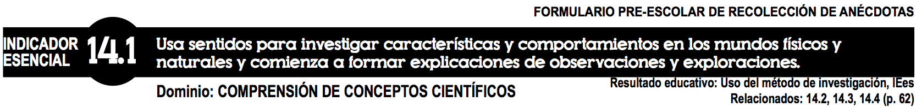
NOMBRE DEL ESTUDIANTE: |  | FECHA:
OBSERVADOR:
Describa lo que usted vió el estudiante hacer y/o escuchó decir:

Pensamientos de la familia:

Anote todo lo que aplica al contexto de esta observación:
Actividad iniciada por el  estudiante | Nueva tarea para el  estudiante | Realizada de manera  independiente | Tiempo empleado (1-5 min.)
Actividad iniciada por el  maestro | Tarea conocida por el  estudiante | Realizada con dirección  del/la maestro/a | Tiempo empleado (5-15 min.)
 |  | Realizada con compañero(s) | Más de 15 min.
Consulte los Guías del Aprendizaje Temprano  El progreso del estudiante hacia el resultado educativo: Marque la clasificación apropiada. | Primeros pasos para los 3  Juega con materiales de diferentes texturas (por ejem. arena, agua, hojas) con estímulo adulto | Progresando para los 3  Juega con materiales de diferentes texturas (por ejem. arena, agua, hojas y condiciones (húmedo, seco, caliente, frío, etc.) con estímulo adulto | Logrado para los 3 Primeros pasos para los 4  Usa información sensorial obvia para explorar el mundo, reaccionado más física que verbalmente | Progresando para los 4  Usa un sentido (tal como vista o sólo el olfato) en una experiencia sensorial, haciendo uno o dos comentarios simples describiendo la experiencia | Logrado para los 4 Primeros paso para K  Usa dos o más sentidos (tal como la vista y el olfato o el oído y tacto) para explorar el mundo y hace uno o más comentarios detallados describiendo las experiencias sensoriales | Supera para los 4  Efectúa experimentos pequeños multisensorials prácticos con guía adulta y usa observación y cuestionamiento verbal y comenta para investigar y sacar conclusiones | Consulte los Guías del Aprendizaje Temprano

Identifique los Indicadores Esenciales adicionales que están incorporados en la anécdota de arriba:
EI # 6.1 (Habilidad Conversacional) | EI #20.1 (Juega y Interactúa) | EI #25.3 (Interpreta Roles)
EI #17.4 (Familia, Comunidad, Cultura) | EI #20.2 (Resolución de Problemas Sociales) | EI #27.1 (Enfoque)
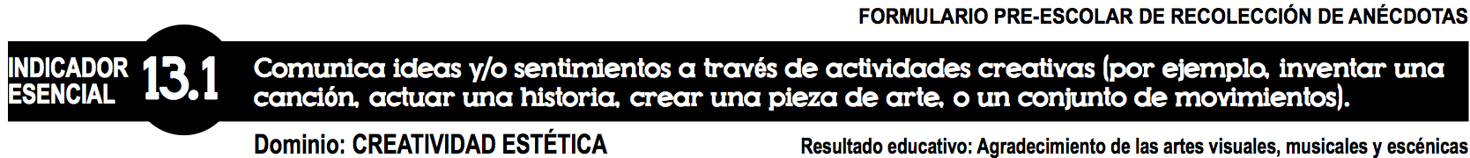
NOMBRE DEL ESTUDIANTE: FECHA:
OBSERVADOR:

Nota anecdótica (si aplica)

La expresión creativa del estudiante se ha documentado de las siguientes maneras:
(Identifique todas las maneras que apliquen. Se requiere al menos UNA.)

Foto del trabajo del niño (incluido)
Muestra del trabajo del niño (incluido)
Video del niño (incluido)
Nota anecdótica (lea la descripción arriba)
Otra:
*Vea el Reporte Resumen de Familia/Maestro para más información sobre la expresión creativa del estudiante.

Identifique los Indicadores Esenciales adicionales que están incorporados en la anécdota de arriba:
EI # 6.1 (Habilidad Conversacional) | EI #20.1 (Juega y Interactua) | EI #25.3 (Interpreta Roles)
EI #17.4 (Familia, Comunidad, Cultura) | EI #20.2 (Resolución de Problemas Sociales) | EI #27.1 (Enfoque)

